Одноосний колінний вузол з замком та внутрішнім розгиначем
Кут згинання: близько 120 градусів
Висота (від центру до верхнього краю): 37 мм
Артикул | матеріал | Вага | Вага користувача
D601-40S | сталь | 695 г | 100 кг
D601-40T | титан | 530 г | 100 кг

Технічний паспорт виробу:
Вузол колінний D601-40S/D601-40T
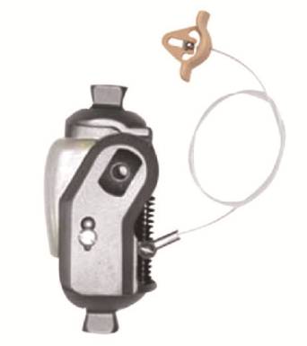



Виробник: ORTPAR ORTOPEDİK MALZEMELER SAN.TİC.LTD.ŞTİ.
İKİTELLİ OSB. MARMARA SAN. SİT. L BLOK NO.6
İKİTELLİ - İSTANBUL / TURKEY
Офіційний представник в Україні: ТОВ «Ваше Здоров’я Трейдинг», 03179, м.Київ, вул.Чорнобильська, 19-102, (044) 221-68-20

Технічні характеристики виробу:

Моноцентричний колінний вузол замковий D601-40S/D601-40T рекомендований для застосування у пацієнтів з низькою мобільністю (ступінь1).
Гарантійний строк експлуатації: 12 місяців з дати продажу.

Дата продажу: _______________________________________________
Продавець:__________________________________________________

Підпис та штамп продавця:_____________________________________

